

**VIDEO RENTAL STORE SYSTEM**

ĐẶC TẢ YÊU CẦU ỨNG DỤNG – V1.0

Danh sách nhóm:

Nguyễn Hữu Thuật 14023091

Trần Minh Thắng 14022641

Lê Hữu Nghĩa 14040031

TP HỒ CHÍ MINH, THÁNG 8 NĂM 2017

MÔN CÔNG NGHỆ MỚI

Bộ môn Kỹ thuật phần mềm – Khoa Công nghệ thông tin – ĐH Công nghiệp TP. HCM

1. MỤC LỤC

A MỤC LỤC 1

B GIỚI THIỆU CHUNG 5

I. Mục đích 5

II. Phạm vi 5

1 Các định nghĩa, thuật ngữ, từ viết tắt 5

III. Tài liệu tham khảo 5

C MÔ TẢ TỔNG QUAN ỨNG DỤNG 6

I. Mô hình Use case 6

II. Danh sách các tác nhân và mô tả 7

III. Danh sách Use case và mô tả 7

IV. Các điều kiện phụ thuộc 8

D ĐẶC TẢ CÁC YÊU CẦU CHỨC NĂNG (FUNCTIONAL) 9

I. UC01 Cho thuê đĩa 9

1 Mô tả 9

2 Biểu đồ 11

a Activity 11

b Sequence 12

II. UC02 Trả đĩa 12

1 Mô tả 12

2 Biểu đồ 14

a Activity 14

b Sequence 15

III. UC03 Xem thông tin đĩa 16

1 Đặc tả 16

2 Biểu đồ 17

a Activity 17

b Sequence 18

IV. UC04 Quản lý danh sách khách hàng 19

1 Đặc tả 19

2 Biểu đồ 20

a Activity 20

b Sequence 20

V. UC05 Thêm khách hàng 21

1 Đặc tả 21

2 Biểu đồ 22

a Activity 22

b Sequence 23

VI. UC06 Quản lý tựa đề 24

1 Đặc tả 24

2 Biểu đồ 25

a Activity 25

b Sequence 25

VII. UC07 Thêm tựa đề 26

1 Đặc tả 26

2 Biểu đồ 27

a Activity 27

b Sequence 28

VIII. UC08 Quản lý tồn kho 29

1 Đặc tả 29

2 Biểu đồ 30

a Activity 30

b Sequence 30

IX. UC09 Thêm đĩa 31

1 Đặc tả 31

2 Biểu đồ 32

a Activity 32

b Sequence 33

X. UC10 Báo cáo theo khách hàng 34

1 Đặc tả 34

2 Biểu đồ 35

a Activity 35

b Sequence 36

XI. UC11 Báo cáo theo tựa đề 37

1 Đặc tả 37

2 Biểu đồ 38

a Activity 38

b Sequence 39

XII. UC12 Kiểm tra phí trễ hạn 40

1 Đặc tả 40

2 Biểu đồ 41

a Activity 41

b Sequence 42

XIII. UC13 Thêm phí trễ hạn 43

1 Đặc tả 43

2 Biểu đồ 44

a Activity 44

b Sequence 45

XIV. UC14 Đăng nhập 46

1 Đặc tả 46

2 Biểu đồ 47

a Activity 47

b Sequence 48

XV. UC15 Đăng xuất 49

1 Đặc tả 49

2 Biểu đồ 50

a Activity 50

b Sequence 51

E Class diagram 52

F Cơ sở dữ liệu 53

G Giao diện 54

1 Cho thuê 54

2 Trả đĩa 55

3 Xem thông tin đĩa 56

4 Quản lý khách hàng 57

5 Quản lý tựa đề 58

6 Đăng nhập 59

7 Quản lý tồn kho 60

8 Báo cáo theo khách hàng 61

9 Báo cáo theo tựa đề 62

1. GIỚI THIỆU CHUNG
   1. Mục đích

Tài liệu mô tả các yêu cầu của ứng dụng - đó là các yêu cầu chức năng, phi chức năng, các ràng buộc về mặt thiết kế...

* 1. Phạm vi

Mô tả ngắn gọn đặc điểm của ứng dụng, phạm vi, đối tượng phục vụ của ứng dụng, nhóm các hệ thống con

Tài liệu này sử dụng cho mục đích học tập danh cho các bạn sinh viên có thể nghiên cứu cho việc thực hiện đồ án của mình.

* + 1. Các định nghĩa, thuật ngữ, từ viết tắt

|  |  |  |  |
| --- | --- | --- | --- |
| **STT** | **Thuật ngữ, từ viết tắt** | 1. Giải thích | **Ghi chú** |
| 1 | Người dùng | Để chỉ nhân viên và quản lý. |  |
| 2 | menu | Thanh công cụ |  |
|  |  |  |  |

* 1. Tài liệu tham khảo

|  |  |  |
| --- | --- | --- |
| **STT** | **Tên tài liệu** | **Ghi chú** |
|  |  |  |
|  |  |  |
|  |  |  |

1. MÔ TẢ TỔNG QUAN ỨNG DỤNG
   1. 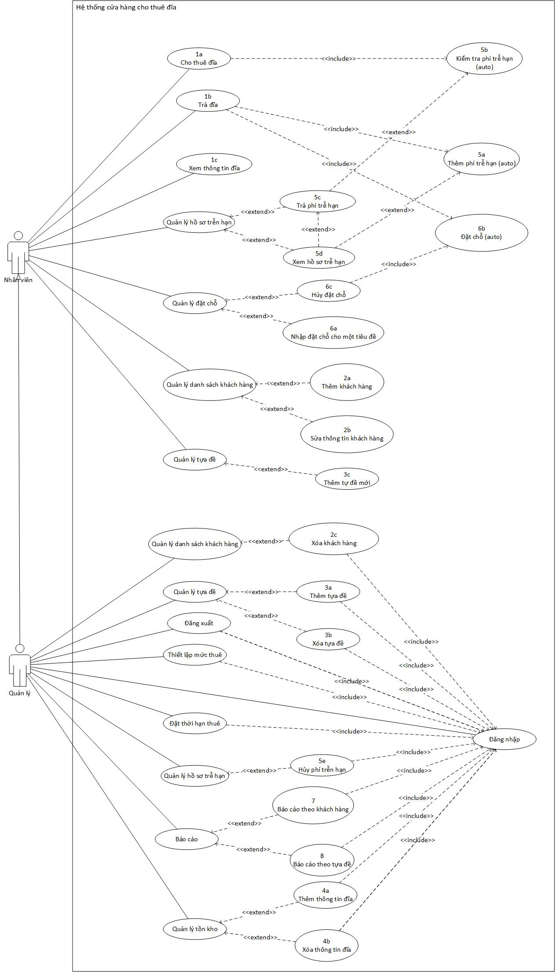Mô hình Use case
   2. Danh sách các tác nhân và mô tả

|  |  |  |
| --- | --- | --- |
| **Tác nhân** | **Mô tả tác nhân** | **Ghi chú** |
| Quản trị viên (manager) | Là người sử dụng ứng dụng với quyền hạn cao nhất tức có thể thực hiện toàn bộ chức năng của ứng dụng. |  |
| Người nhân viên (clerk) | Là người sử dụng ứng dụng với quyền hạn chế một số chức năng. |  |
| Người dùng | Dùng để ám chỉ chung cho cả nhân viên và quản trị. | Được sử dụng các chức năng có thể thực hiện được bởi quản lý và nhân viên. |

* 1. Danh sách Use case và mô tả

|  |  |  |  |
| --- | --- | --- | --- |
| **ID** | **Tên Use case** | **Mô tả ngắn gọn Use case** | **Ghi chú** |
| UC01 | Cho thuê đĩa | Cho thuê một hoặc nhiều đĩa. |  |
| UC02 | Trả đĩa | Ghi nhận sự trở lại của đĩa khi khách hàng trả đĩa. |  |
| UC03 | Xem thông tin đĩa | Xem những thông tin đĩa như là tựa đề, tạng thái. |  |
| UC04 | Quản lý danh sách khách hàng | Gom nhóm các chức năng quản lý danh sách khách hàng, hiển thị giao diện quản lý danh sách khách hàng. |  |
| UC05 | Thêm khách hàng | Thêm thông tin khách hàng mới. |  |
| UC06 | Quản lý tựa đề | Gom nhóm các chức năng quản lý tựa đề cho đĩa, hiển thị giao diện quả lý tựa đề. |  |
| UC07 | Thêm tựa đề | Thêm thông tin tựa đề mới. |  |
| UC08 | Quản lý tồn kho | Gom nhóm các chức năng quản lý tồn kho, hiển thị giao diện. |  |
| UC09 | Thêm đĩa | Thêm một hoặc nhiều đĩa mới. |  |
| UC10 | Báo cáo theo khách hàng | Thông kê các thông số về khách hàng với những lượng chọn thông tin khách nhau. |  |
| UC11 | Báo cáo theo tựa đề | Thông kê các thông số về tựa đề với những lượng chọn thông tin khách nhau. |  |
| UC12 | Kiểm tra phí trễ hạn | Kiểm tra xem khách hàng có phí trễ hạn náo không. Được thực hiện tự động khi id khách hàng được nhập vào lúc thuê đĩa. |  |
| UC13 | Thêm phí trễ hạn | Thêm thông tin trễ hạn của khách hàng khi họ trả đĩa trễ hạn. Được thực hiện tự động khi chức năng trả đĩa thực hiện. |  |
| UC14 | Đăng nhập | Xác nhận người sử dụng phần mêm là quản lý và hiển thị giao diện với đầy đủ các chức năng. |  |
| UC15 | Đăng xuất | Thoát quyên sử dụng phần mềm là quản lý, reset giao diện với các chức năng trong phạm vi nhân viên. |  |

* 1. Các điều kiện phụ thuộc

Chạy trên hệ điều hành Windows xp, 7, 8, 10.

Hệ quản trị cơ sở dữ liệu: SQL Server 2014 trở lên.

1. ĐẶC TẢ CÁC YÊU CẦU CHỨC NĂNG (FUNCTIONAL)
   1. UC01 Cho thuê đĩa
      1. Mô tả

|  |  |
| --- | --- |
| **Use case:** Cho thuê đĩa | |
| Mục đích: | Cho khách hàng thuê đĩa. |
| Mô tả: | Cho phép nhân viên, quản lý cửa hàng thực hiện nghiệp vụ cho thuê đĩa và lưu thông tin thuê đĩa vào csdl. |
| Tác nhân: | Nhân viên, quản lý. |
| Điều kiện trước: | Khách hàng đã đăng ký thẻ, ID đĩa có trong hệ thống và sẵn sàng cho thuê. |
| Điều kiện sau: | Cập nhật trạng thái đĩa là đã cho thuê, lưu thông tin lần thuê. |
| Luồng sự kiện chính (Basic flows) | |  |  |  | | --- | --- | --- | |  | Hành động của tác nhân | Phản ứng của hệ thống | | 1 | Chọn “Cho thuê đĩa” trên menu. |  | | 2 |  | Hiển thị giao diện “Cho thuê đĩa” (gồm có danh sách ID khách hàng, danh sách các ID đĩa có thể cho thuê…). | | 3 | Chọn ID khách hàng trong danh sách. |  | | 4 |  | Thực hiện use case Kiểm tra phí trễ hạn. | | 5 |  | Hiển thị thông tin khách hàng và phí trễ hạn (nếu có) | | 6 | Chọn ID đĩa cần thuê |  | | 7 | Yêu cầu thêm vào danh sách thuê đĩa |  | | 8 |  | Hiển thị chi tiết thuê đĩa | | 9 | Chọn tính tiền |  | | 10 |  | Cập nhật trạng thái đã cho thuê cho các đĩa tương ứng đã chọn. | | 11 |  | Lưu thông tin thuê đĩa. | | 12 |  | Thông báo hoàn tất. | | 13 |  | Reset giao diện cho lần tiếp theo. Ngoài ra việc reset giao diên có thể được kích hoạt bởi người dùng thông qua chức năng cho thuê mới sau khi xác nhận. | |
| Luồng sự kiện phụ (Alternative Flows): | |  |  |  | | --- | --- | --- | | 9.2 | Chọn các khoản khách hàng muốn thanh toán trong bảng bảng đĩa thông tin được thuê |  | | 10.2 |  | Hiển thị giá tiền | | 11.2 | Chọn tính tiền |  | |  |  | Cập nhật thông tin đĩa mượn | | 13.2 |  | Reset giao diện cho lần tiếp theo | |

* + 1. Biểu đồ
       1. Activity

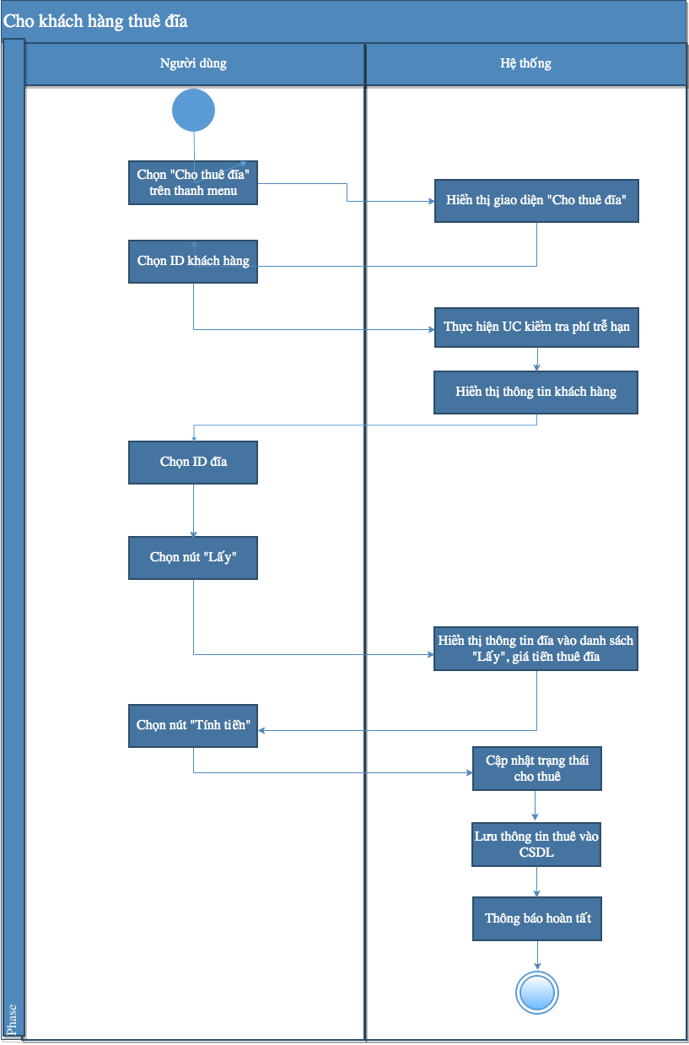

* + - 1. Sequence

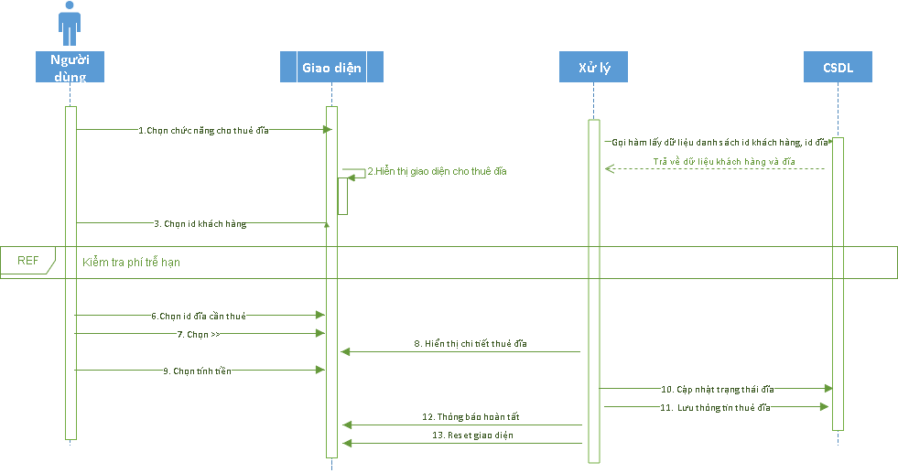

* 1. UC02 Trả đĩa
     1. Mô tả

|  |  |
| --- | --- |
| **Use case:** Trả Đĩa | |
| Mục đích: | Ghi nhận trả đĩa khi đĩa được trả. Cập nhật trạng thái đĩa |
| Mô tả: | Cho phép người dùng nhập hoặc chọn ID đĩa để xác nhận đĩa được trả lại. |
| Tác nhân: | Nhân viên, quản lý. |
| Điều kiện trước: | ID đĩa phải có trong hệ thống và đĩa này có trạng thái đã được cho thuê. |
| Điều kiện sau: | Cập nhật trạng thái đĩa là đã sẵn sàng cho thuê hoặc đã được đặt chỗ. |
| Luồng sự kiện chính (Basic flows) | |  |  |  | | --- | --- | --- | |  | Hành động của tác nhân | Phản ứng của hệ thống | | 1 | Chọn “Trả đĩa” trên menu. |  | | 2 |  | Hiển thị giáo diện Trả đĩa gồm có danh sách các đĩa đã được mượn... | | 3 | Chọn ID đĩa trong danh sách tương ứng. |  | | 4 |  | thưc hiện use case kiểm tra phí trễ hạn và xuất phí trễ hạn lên màn hình | | 5 | Chọn chức năng xác nhận đĩa được trả. |  | | 6 |  | Thực hiện use case Thêm phí trễ hạn. | | 7 |  | Thực hiện use case Đặt chỗ. | | 8 |  | Thông báo thành công trả đĩa. | |
| Luồng sự kiện phụ (Alternative Flows): |  |

* + 1. Biểu đồ
       1. Activity

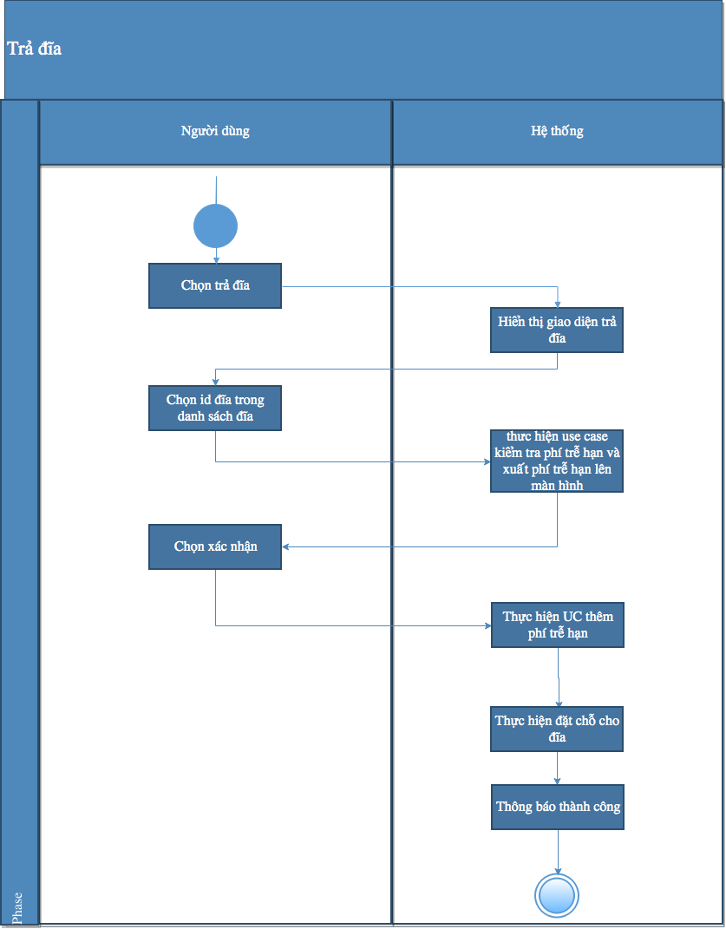

* + - 1. Sequence

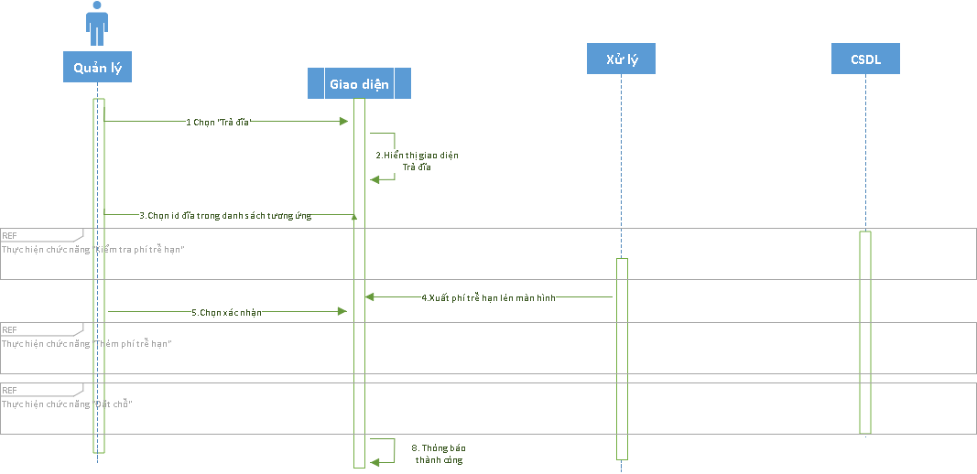

* 1. UC03 Xem thông tin đĩa
     1. Đặc tả

|  |  |
| --- | --- |
| **Use case: Xem Thông Tin Đĩa** | |
| Mục đích: | *Xem thông tin của đĩa.* |
| Mô tả: | *Cho phép xem thông tin đĩa thông qua ID đĩa.* |
| Tác nhân: | *Nhân viên, quản lý.* |
| Điều kiện trước: | *ID đĩa phải tồn tại trong hệ thống.* |
| Điều kiện sau: | *Hiển thị thông tin đĩa với ID đĩa nhập vào.* |
| Luồng sự kiện chính (Basic flows) | |  |  |  | | --- | --- | --- | |  | *Hành động của tác nhân* | *Phản ứng của hệ thống* | | *1* | *Chọn “Xem thông tin đĩa” trên menu.* |  | | *2* |  | *Hiển thị giao diện tìm kiếm đĩa.* | | *3* | *Chọn tựa đề đĩa cần xem* |  | | *4* |  | *Hiển thị các ID đĩa của tựa đề đĩa* | |
| Luồng sự kiện phụ (Alternative Flows): |  |

* + 1. Biểu đồ
       1. Activity

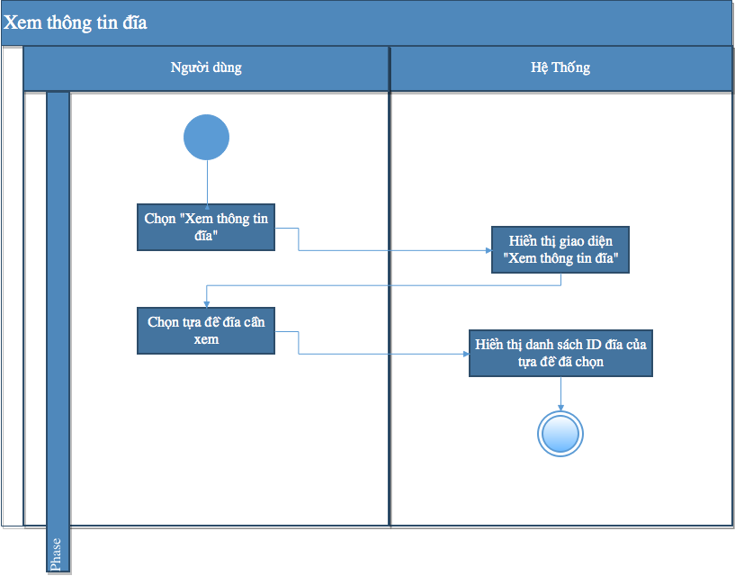

* + - 1. Sequence

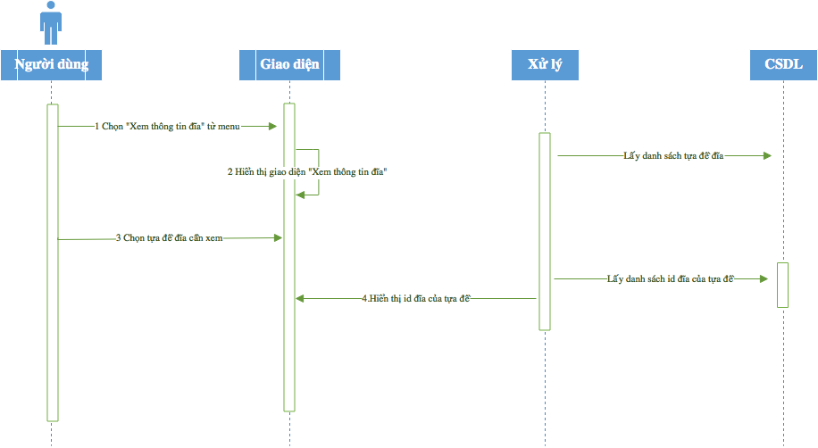

* 1. UC04 Quản lý danh sách khách hàng
     1. Đặc tả

|  |  |
| --- | --- |
| **Use case: Quản lý danh sách khách hàng** | |
| Mục đích: | Xem chi tiết hoặc chọn khi muốn thêm khách hàng |
| Mô tả: | Người dùng chọn chức năng Quản lý danh sách khách hàng trên menu để hiển thị giao diện quản lý. |
| Tác nhân: | Nhân viên, quản lý. |
| Điều kiện trước: |  |
| Điều kiện sau: | Hiển thị giao diện Quản lý danh sách khách. |
| Luồng sự kiện chính (Basic flows) | |  |  |  | | --- | --- | --- | |  | *Hành động của tác nhân* | *Phản ứng của hệ thống* | | *1* | *Chọn “Quản lý danh sách khách hàng” trên menu.* |  | | *2* |  | *Hiển thị giao diện Quản lý danh sách khách cùng danh sách khách hàng* | |
| Luồng sự kiện phụ (Alternative Flows): |  |

* + 1. Biểu đồ
       1. Activity

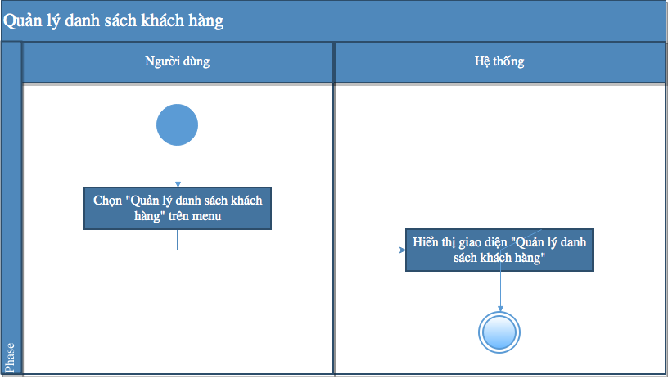

* + - 1. Sequence

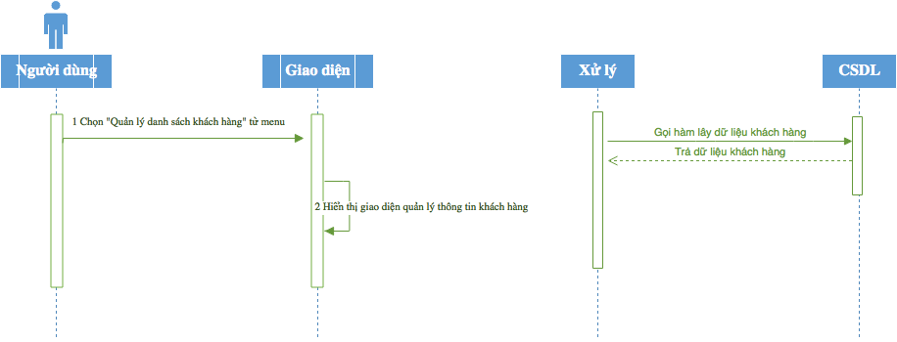

* 1. UC05 Thêm khách hàng
     1. Đặc tả

|  |  |
| --- | --- |
| **Use case:** Thêm khách hàng | |
| Mục đích: | Thêm thông tin khách hàng mới. |
| Mô tả: | Cho phép nhập thông tin khách hàng, cấp ID khách hàng và lưu thông tin vào csdl. |
| Tác nhân: | Nhân viên, quản lý. |
| Điều kiện trước: | Đã thực hiện chức năng quản lý danh sách khách hàng |
| Điều kiện sau: | Thông tin khách hàng cùng với ID được cấp được lưu vào csdl. |
| Luồng sự kiện chính (Basic flows) | |  |  |  | | --- | --- | --- | |  | *Hành động của tác nhân* | *Phản ứng của hệ thống* | | *1* | *Nhập thông tin khách hàng.* |  | | *2* | *Chọn chức năng thêm khách hàng.* |  | | *3* |  | *Kiểm tra hợp lệ.* | | *4* |  | *Nếu hợp lệ phát sinh mã khách hàng.* | | *5* |  | *Lưu thông tin khách hàng vào csdl.* | |
| Luồng sự kiện phụ (Alternative Flows): |  |

* + 1. Biểu đồ
       1. 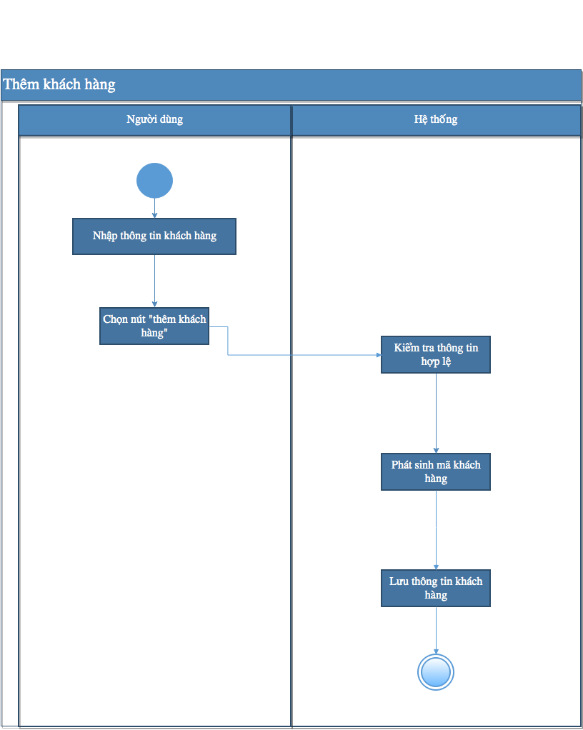Activity
       2. Sequence

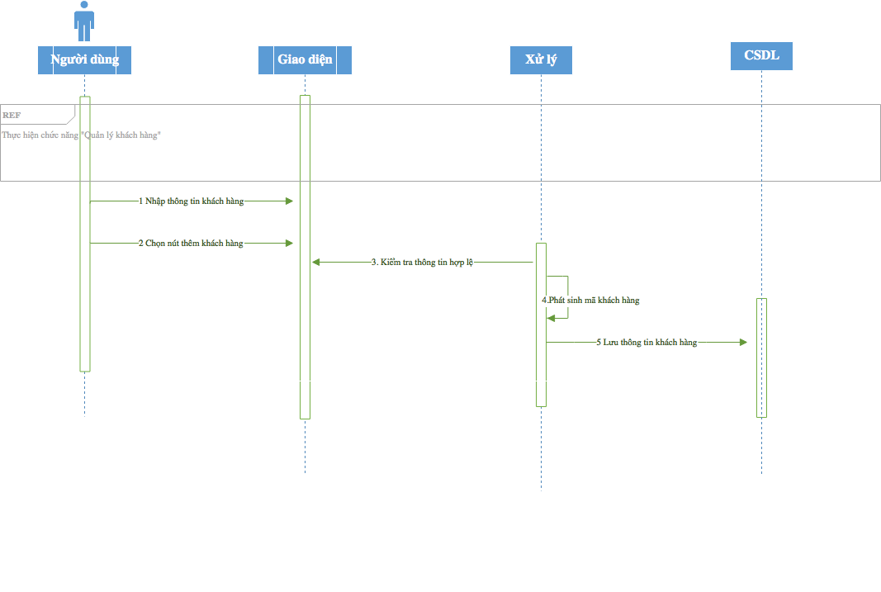

* 1. UC06 Quản lý tựa đề
     1. Đặc tả

|  |  |
| --- | --- |
| **Use case:** Quản lý tựa đề | |
| Mục đích: | Gom nhóm chức năng quản lý tựa đề và hiển thị giao diện quản lý tựa đề. |
| Mô tả: | Người dùng chọn chức năng Quản lý tựa đề trên menu để hiển thị giao diện quản lý. |
| Tác nhân: | Nhân viên, quản lý. |
| Điều kiện trước: |  |
| Điều kiện sau: | Hiển thị giao diện Quản lý tựa đề. |
| Luồng sự kiện chính (Basic flows) | |  |  |  | | --- | --- | --- | |  | *Hành động của tác nhân* | *Phản ứng của hệ thống* | | *1* | *Chọn “Quản lý tựa đề” trên menu.* |  | | *2* |  | *Hiển thị giao diện Quản lý tựa đề.* | |
| Luồng sự kiện phụ (Alternative Flows): |  |

* + 1. Biểu đồ
       1. Activity

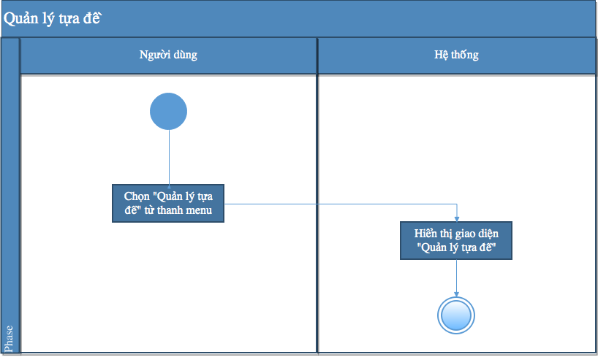

* + - 1. Sequence

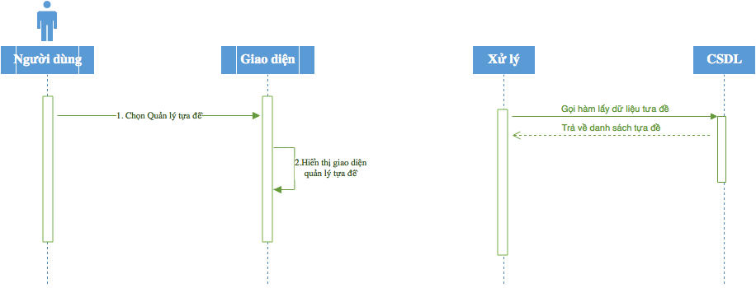

* 1. UC07 Thêm tựa đề
     1. Đặc tả

|  |  |
| --- | --- |
| **Use case:** Thêm tựa đề | |
| Mục đích: | Thêm tựa đề mới. |
| Mô tả: | Cho phép nhập thông tin tựa đề và lưu thông tin vào csdl. |
| Tác nhân: | Quản lý. |
| Điều kiện trước: | Đã thực hiện use case quản lý tựa đề |
| Điều kiện sau: | Thông tin tựa đề được lưu vào csdl. |
| Luồng sự kiện chính (Basic flows) | |  |  |  | | --- | --- | --- | |  | *Hành động của tác nhân* | *Phản ứng của hệ thống* | | *1* | *Nhập thông tin tựa đề.* |  | | *2* | *Chọn loại tựa đề* |  | | *3* | *Yêu cầu thêm tựa đề.* |  | | *4* |  | *Kiểm tra hợp lệ.* | | *5* |  | *Nếu hợp lệ lưu thông tin vào csdl.* | | *6* |  | *Thông báo thành công.* | | *7* | *Xác nhận.* |  | | *8* |  | *Xóa các thông tin vừa nhập trên giao diện.* | |
| Luồng sự kiện phụ (Alternative Flows): |  |

* + 1. Biểu đồ
       1. Activity

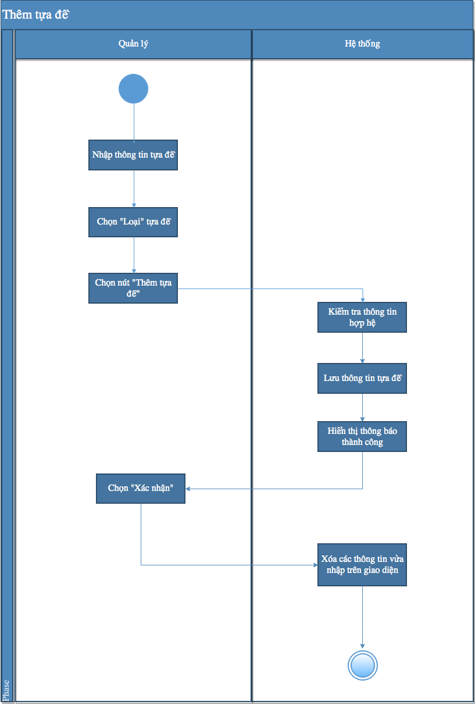

* + - 1. Sequence

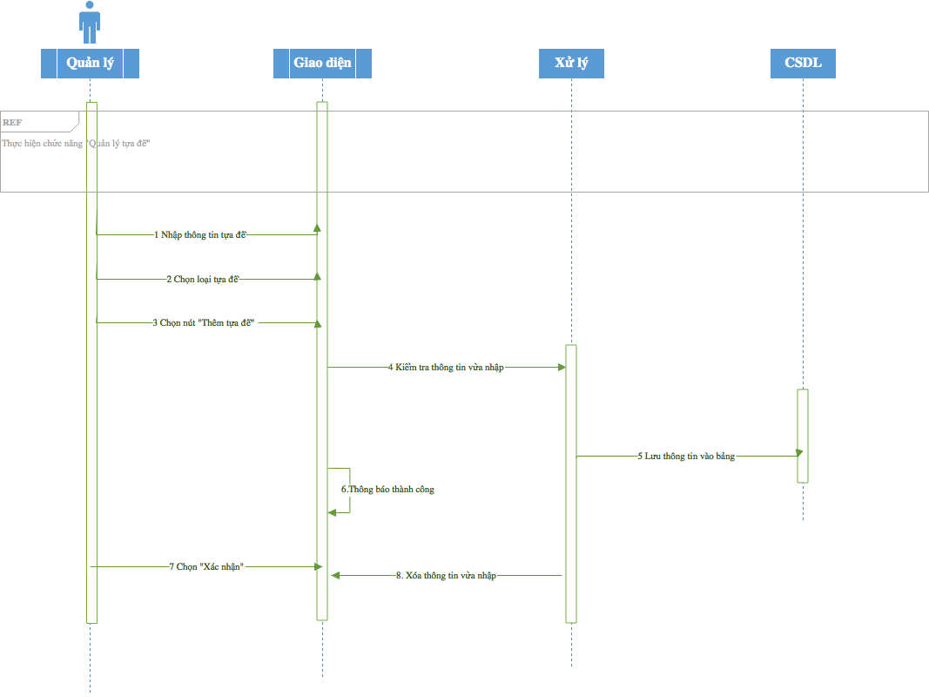

* 1. UC08 Quản lý tồn kho
     1. Đặc tả

|  |  |
| --- | --- |
| **Use case:** Quản lý tồn kho | |
| Mục đích: | Gom nhóm chức năng quản lý tồn kho và hiển thị giao diện quản lý. |
| Mô tả: | Người dùng chọn chức năng Quản lý tồn kho trên menu để hiển thị giao diện. |
| Tác nhân: | Quản lý. |
| Điều kiện trước: |  |
| Điều kiện sau: | Hiển thị giao diện Quản lý tồn kho. |
| Luồng sự kiện chính (Basic flows) | |  |  |  | | --- | --- | --- | |  | *Hành động của tác nhân* | *Phản ứng của hệ thống* | | *1* | *Chọn “Quản lý tồn kho” trên menu.* |  | | *2* |  | *Hiển thị giao diện Quản lý tồn kho.( bao gồm cả danh sách tựa đề và id đĩa ứng với tựa đề)* | |
| Luồng sự kiện phụ (Alternative Flows): |  |

* + 1. Biểu đồ
       1. Activity

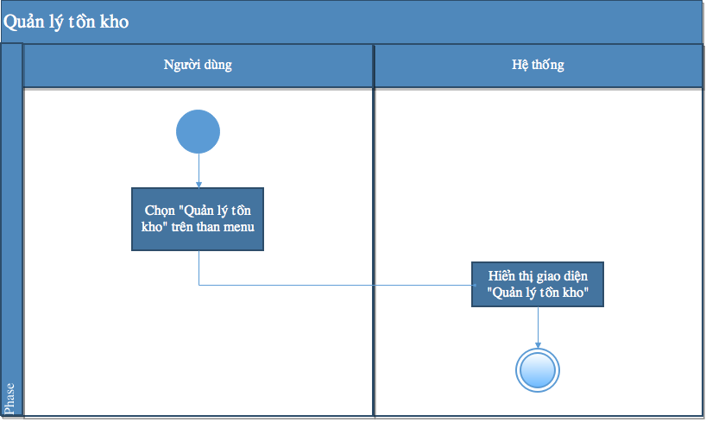

* + - 1. Sequence

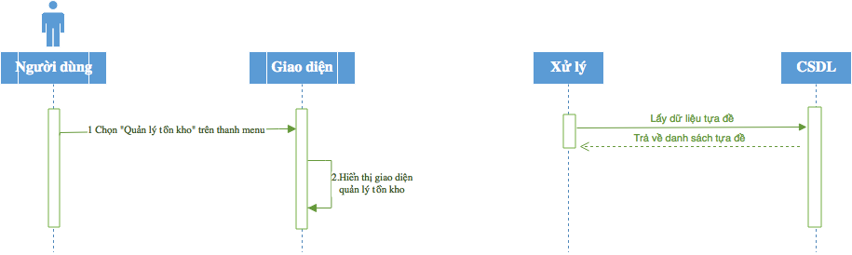

* 1. UC09 Thêm đĩa
     1. Đặc tả

|  |  |
| --- | --- |
| **Use case:** Thêm đĩa | |
| Mục đích: | Thêm đĩa mới vào hệ thống |
| Mô tả: | Người dùng chọn thêm đĩa cho tựa đề |
| Tác nhân: | Nhân viên, quản lý. |
| Điều kiện trước: | Đã thực hiện UC quản lí tồn kho |
| Điều kiện sau: | Đĩa được thêm vào cơ sở dữ liệu |
| Luồng sự kiện chính (Basic flows) | |  |  |  | | --- | --- | --- | |  | *Hành động của tác nhân* | *Phản ứng của hệ thống* | | *1* | *Chọn tựa đề cần thêm đĩa* |  | | *2* | *Nhập số lượng cần thêm* |  | | *3* | *Chọn thêm* |  | | *4* |  | *Gán id mới cho đĩa theo tựa đề và số lượng* | | *6* |  | *Chèn dữ liệu* | |
| Luồng sự kiện phụ (Alternative Flows): |  |

* + 1. Biểu đồ
       1. Activity

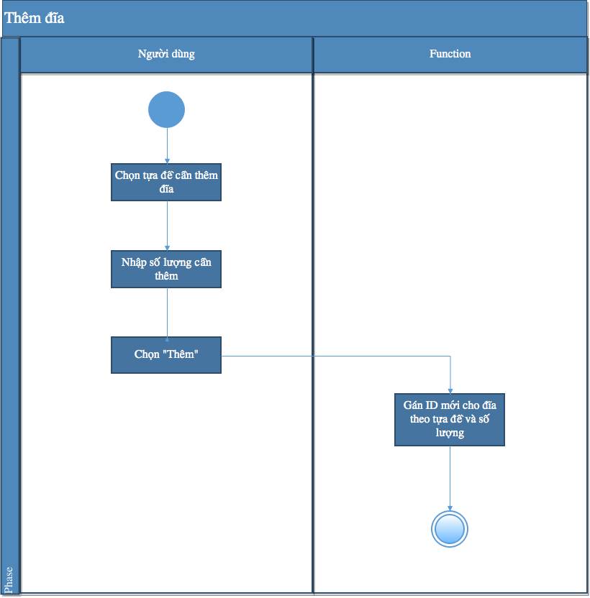

* + - 1. Sequence

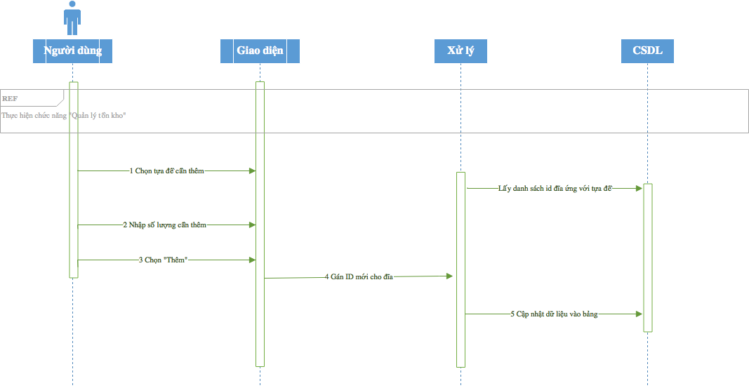

* 1. UC10 Báo cáo theo khách hàng
     1. Đặc tả

|  |  |
| --- | --- |
| **Use case: Báo cáo theo khách hàng** | |
| Mục đích: | Xuất báo cáo về khách hàng để quản lý theo yêu cầu. |
| Mô tả: | Chọn những thông tin cần báo cáo, xuất thông tin báo cao. |
| Tác nhân: | Quản lý |
| Điều kiện trước: |  |
| Điều kiện sau: | Hiển thị thông tin báo cáo. |
| Luồng sự kiện chính (Basic flows) | |  |  |  | | --- | --- | --- | |  | *Hành động của tác nhân* | *Phản ứng của hệ thống* | | *1* | *Chọn “Báo cáo khách hàng” trên menu.* |  | | *2* |  | *Hiển thị giao diện báo cáo* | | *3* | *Chọn loại báo cáo khách hàng.* |  | | *4* |  | *Xuất báo cáo ra màn hình.* | | *5* | *Yêu cầu xuất báo cáo* |  | |
| Luồng sự kiện phụ (Alternative Flows): |  |

* + 1. Biểu đồ
       1. Activity

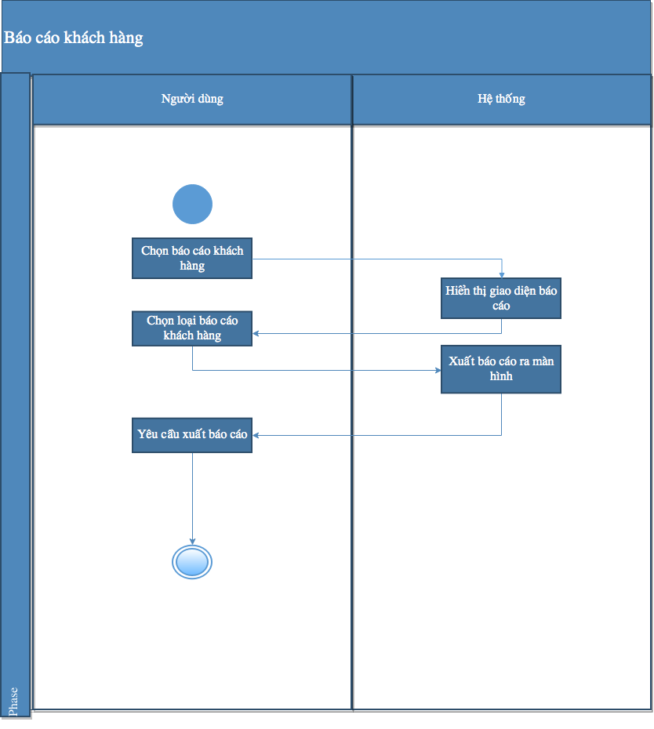

* + - 1. Sequence

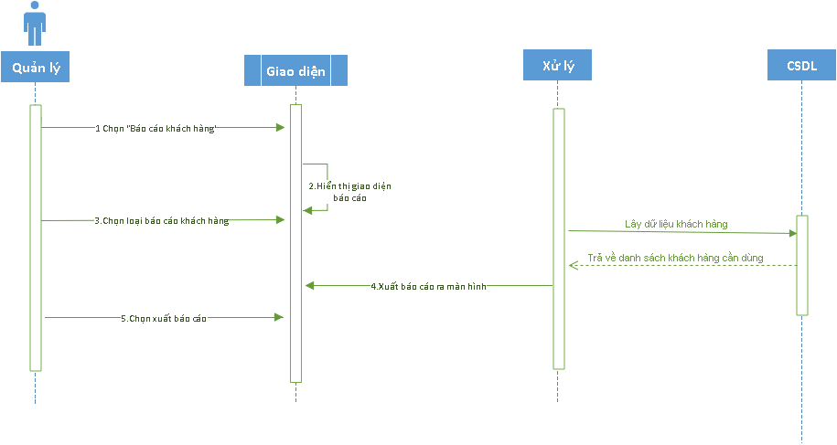

* 1. UC11 Báo cáo theo tựa đề
     1. Đặc tả

|  |  |
| --- | --- |
| **Use case: Báo cáo theo tựa đề** | |
| Mục đích: | Xuất báo cáo về tựa đề để quản lý theo yêu cầu. |
| Mô tả: | Chọn những thông tin cần báo cáo, xuất thông tin báo cao |
| Tác nhân: | Quản lý |
| Điều kiện trước: |  |
| Điều kiện sau: | Hiển thị thông tin báo cáo. |
| Luồng sự kiện chính (Basic flows) | |  |  |  | | --- | --- | --- | |  | *Hành động của tác nhân* | *Phản ứng của hệ thống* | | *1* | *Chọn “Báo cáo tựa đề” trên menu.* |  | | *2* |  | *Hiển thị giao diện báo cáo theo tựa đề.* | | *3* | *Chọn loại báo cáo.* |  | | *4* |  | *Xuất báo cáo ra màn hình.* | | *5* | *Yêu cầu xuất báo cáo.* |  | |
| Luồng sự kiện phụ (Alternative Flows): |  |

* + 1. Biểu đồ
       1. Activity

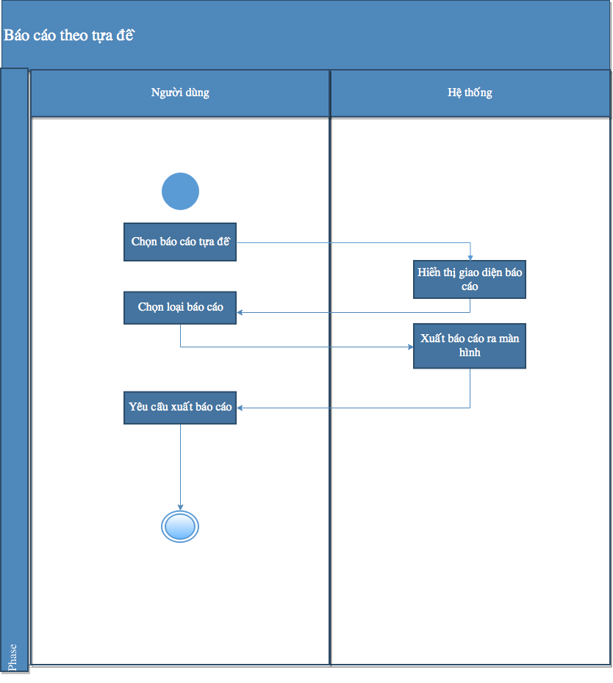

* + - 1. Sequence

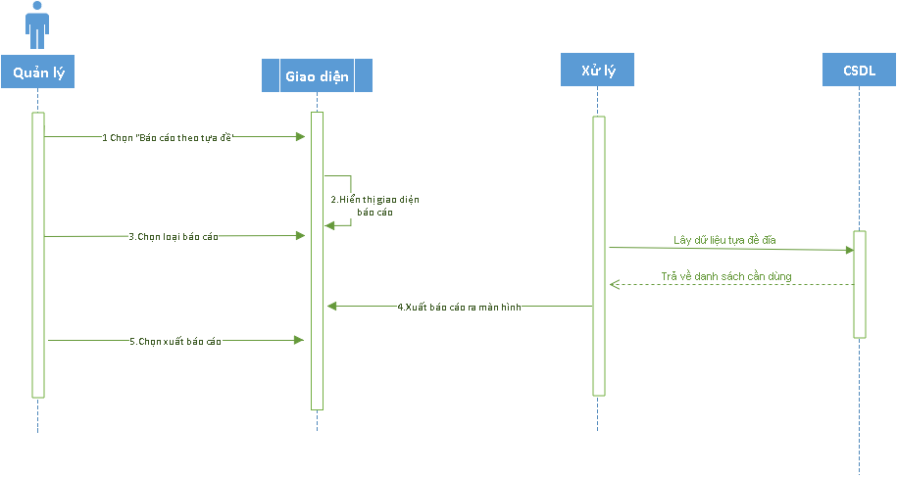

* 1. UC12 Kiểm tra phí trễ hạn
     1. Đặc tả

|  |  |
| --- | --- |
| **Use case: Kiểm tra phí trễ hạn** | |
| Mục đích: | Tự động kiểm tra phí trễ hạn của khách hàng ID khách hàng được nhập khi cho thuê đĩa và trả về tổng phí trễ hạn. |
| Mô tả: | Khi ID khách hàng được nhập vào lúc thuê đĩa tự động kiểm tra thông tin phí trễ hạn của khách hàng và trả về tổng phí trễ hạn. |
| Tác nhân: | Nhân viên, quản lý |
| Điều kiện trước: | ID khách hàng tồn tại trong hệ thống. |
| Điều kiện sau: | Nếu có phí trễ hạn hiển thị tổng số nợ. |
| Luồng sự kiện chính (Basic flows) | |  |  |  | | --- | --- | --- | |  | Hành động của tác nhân | Phản ứng của hệ thống | | 1 | Chọn ID khách hàng cho thuê đĩa. |  | | 2 |  | Kiểm tra phí trễ hạn của ID khách hàng vừa nhập. | | 3 |  | Trả về chi tiết các khoản phí trễ | |
| Luồng sự kiện phụ (Alternative Flows): |  |

* + 1. Biểu đồ
       1. Activity

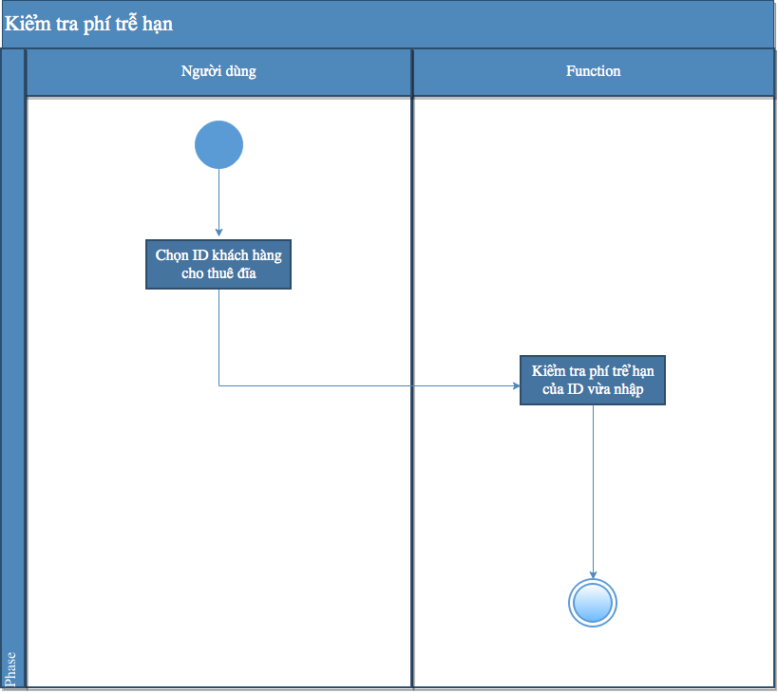

* + - 1. Sequence

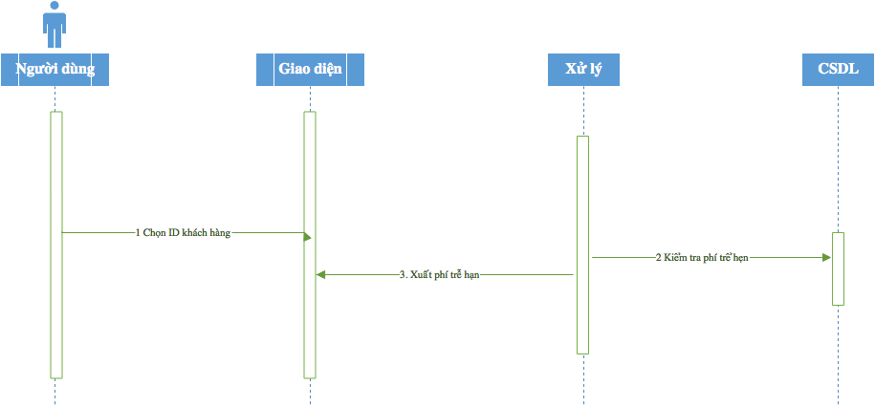

* 1. UC13 Thêm phí trễ hạn
     1. Đặc tả

|  |  |
| --- | --- |
| **Use case: Thêm phí trễ hạn** | |
| Mục đích: | Thêm phí trễ hạn khi khách hàng trả trễ ngày quy định |
| Mô tả: | Hệ thống tự động thêm phí trễ hạn khi người dùng sử dụng chức năng trả đĩa nhưng quá hạn |
| Tác nhân: | Hệ thống |
| Điều kiện trước: | Id đĩa có trong hệ thống. Đĩa được trả trễ hạn và chức năng trả đĩa được sử dụng |
| Điều kiện sau: | Thêm phí trễ hạn cho id người thuê |
| Luồng sự kiện chính (Basic flows) | |  |  |  | | --- | --- | --- | |  | *Hành động của tác nhân* | *Phản ứng của hệ thống* | | *1* |  | *Hệ thống so sánh ngày trả thực với ngày trả được lưu trong cơ sở dữ liệu* | | *2* |  | *thêm phí trễ hạn (nếu có)* | | *3* |  |  | |
| Luồng sự kiện phụ (Alternative Flows): |  |

* + 1. Biểu đồ
       1. Activity

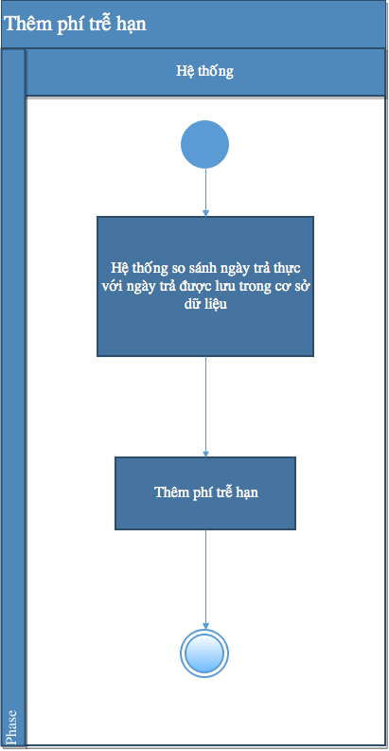

* + - 1. Sequence

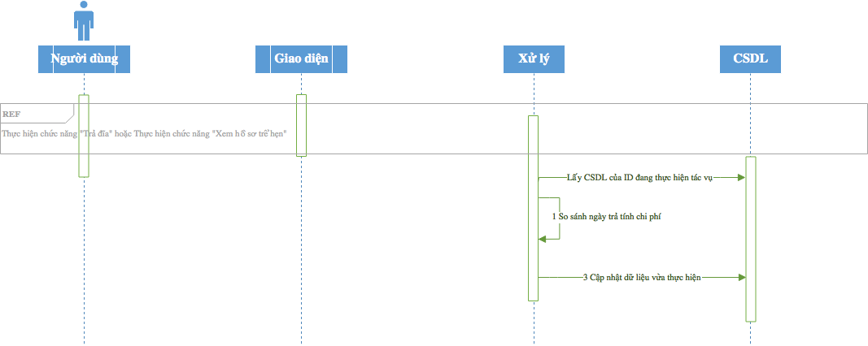

* 1. UC14 Đăng nhập
     1. Đặc tả

|  |  |
| --- | --- |
| **Use case: Đăng nhập** | |
| Mục đích: | Quản lí đăng nhập vào hệ thống |
| Mô tả: | Quản lí chọn chức năng đăng nhập trên thanh menu và nhập “Tên đăng nhập”. “Mật khẩu” đúng để đăng nhập |
| Tác nhân: | Quản lí |
| Điều kiện trước: | Không có |
| Điều kiện sau: | Mở chức năng chỉ có quản lý sử dụng |
| Luồng sự kiện chính (Basic flows) | |  |  |  | | --- | --- | --- | |  | *Hành động của tác nhân* | *Phản ứng của hệ thống* | | *1* | *Chọn đăng nhập* |  | | *2* |  | *Hiển thị giao diện đăng nhập* | | *3* | *Nhập*  *“Tên đăng nhập”, “Mật khẩu”* |  | | *4* | *Chọn xác nhận (Nhập sai quá 5 lần thì bị khóa chức năng đăng nhập* |  | | *5* |  | *Mở các chức năng cho quản lý* | |
| Luồng sự kiện phụ (Alternative Flows): |  |

* + 1. Biểu đồ
       1. Activity

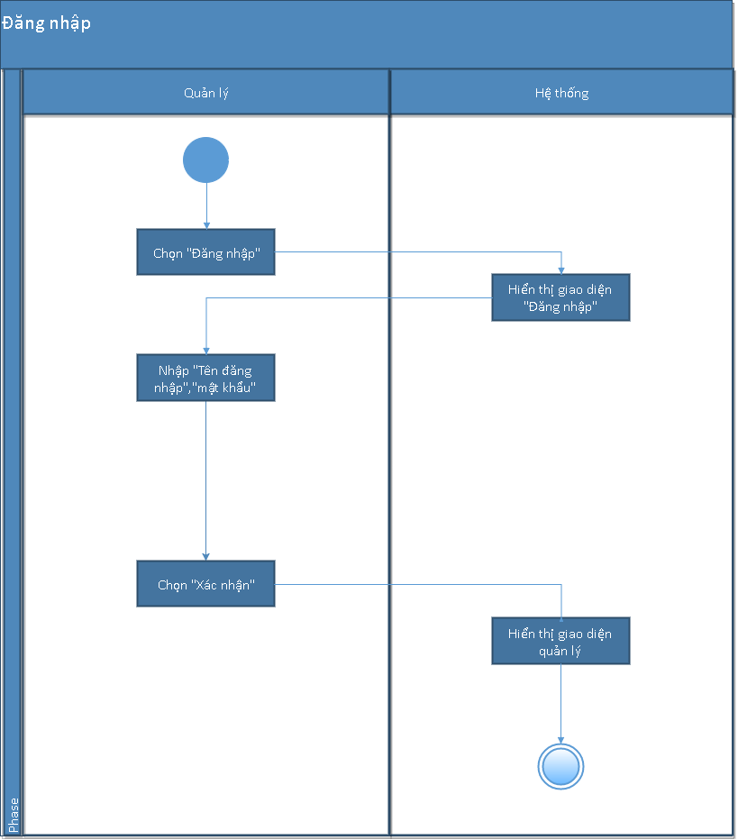

* + - 1. Sequence

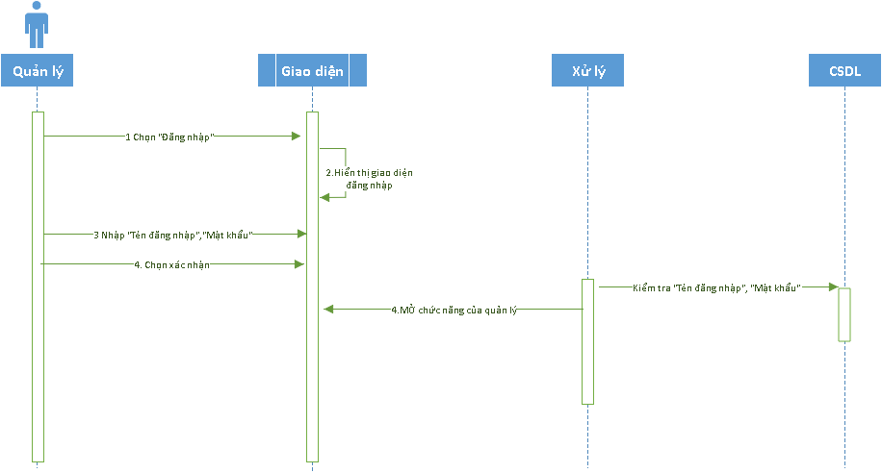

* 1. UC15 Đăng xuất
     1. Đặc tả

|  |  |
| --- | --- |
| **Use case: Đăng xuất** | |
| Mục đích: | Quản lí đăng xuất tài khoản khỏi hệ thống |
| Mô tả: | Quản lí chọn đăng xuất trên thanh menu để thoát tài khoản |
| Tác nhân: | Quản lí |
| Điều kiện trước: | Đã đăng nhập vào hệ thống |
| Điều kiện sau: | Khóa các chức năng của quản lý sau khi đăng xuất |
| Luồng sự kiện chính (Basic flows) | |  |  |  | | --- | --- | --- | |  | *Hành động của tác nhân* | *Phản ứng của hệ thống* | | *1* | *Chọn đăng xuất trên thanh menu* |  | | *2* |  | *Thoát tài khoản khỏi hệ thống* | | *3* |  | *Khóa chức năng của quản lý* | |
| Luồng sự kiện phụ (Alternative Flows): | *Không có* |

* + 1. Biểu đồ
       1. Activity

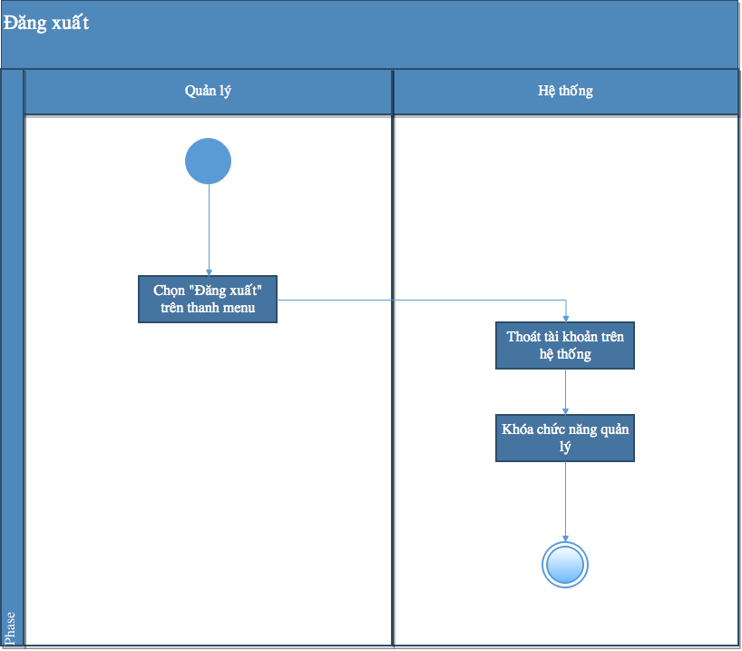

* + - 1. Sequence

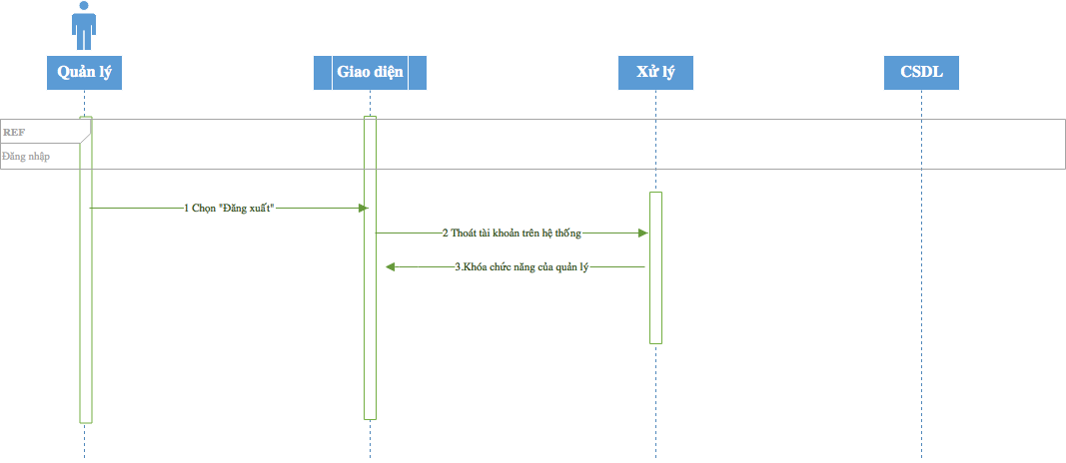

1. 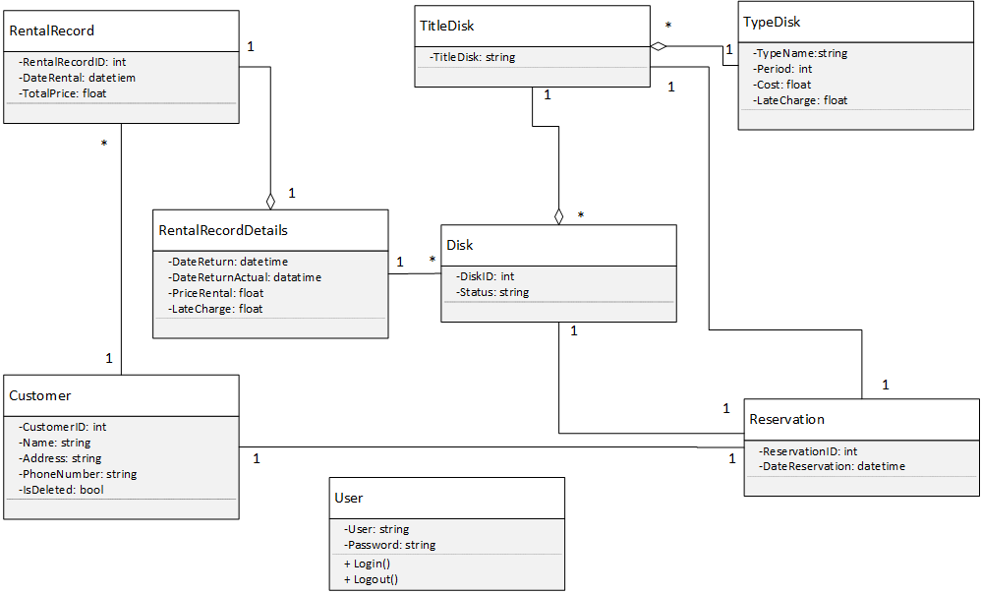Class diagram
2. Cơ sở dữ liệu

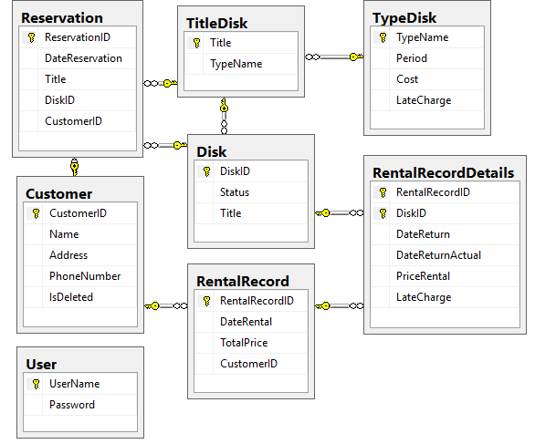

1. Giao diện
   * 1. 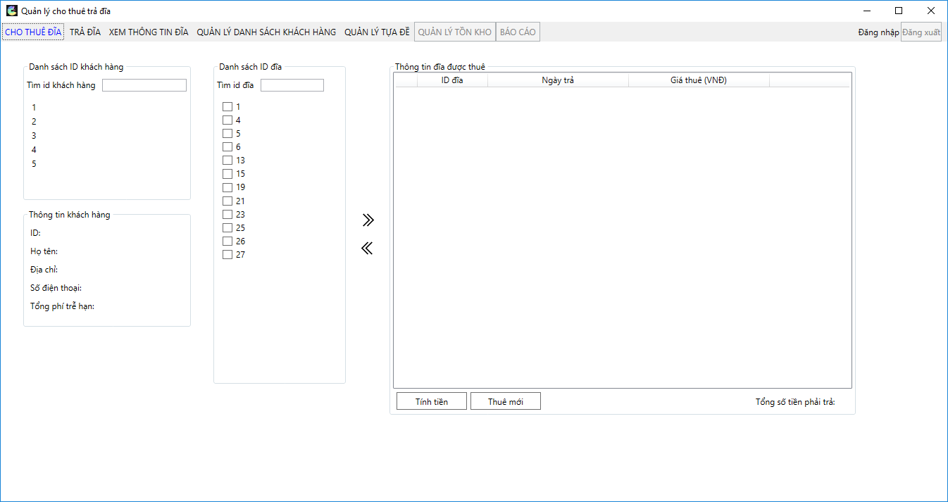Cho thuê
     2. 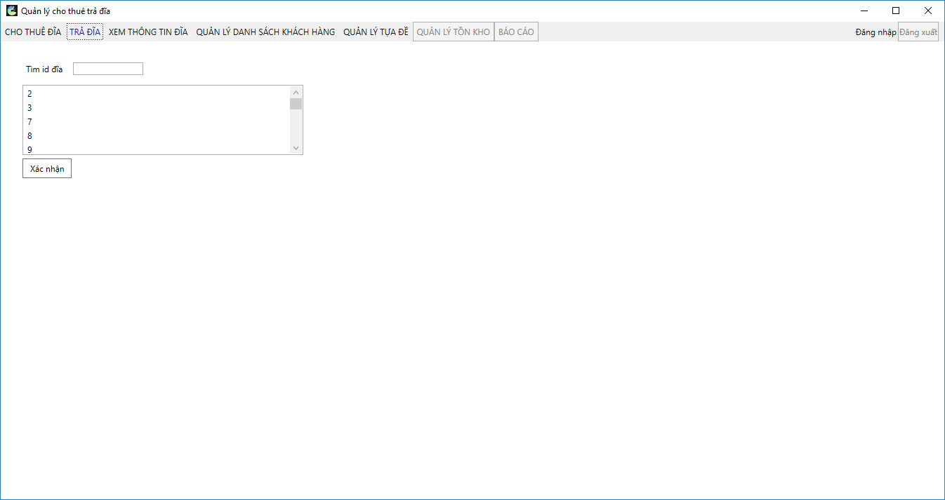Trả đĩa
     3. 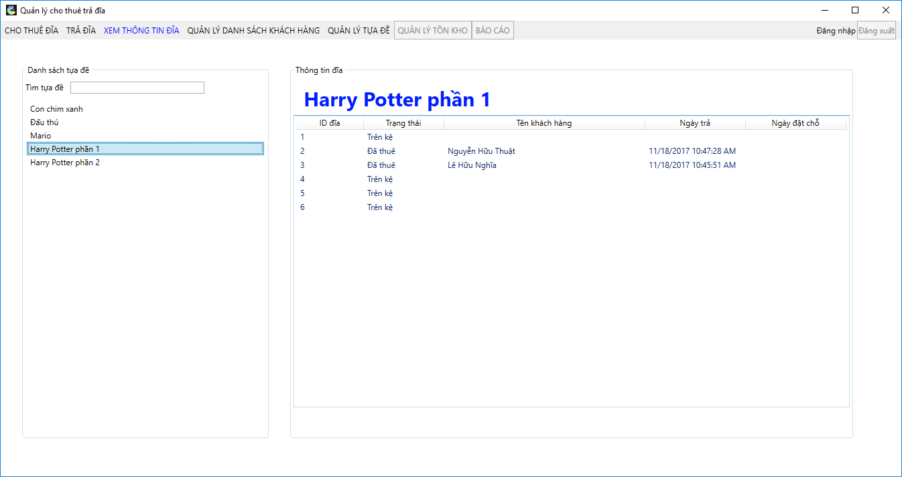Xem thông tin đĩa
     4. 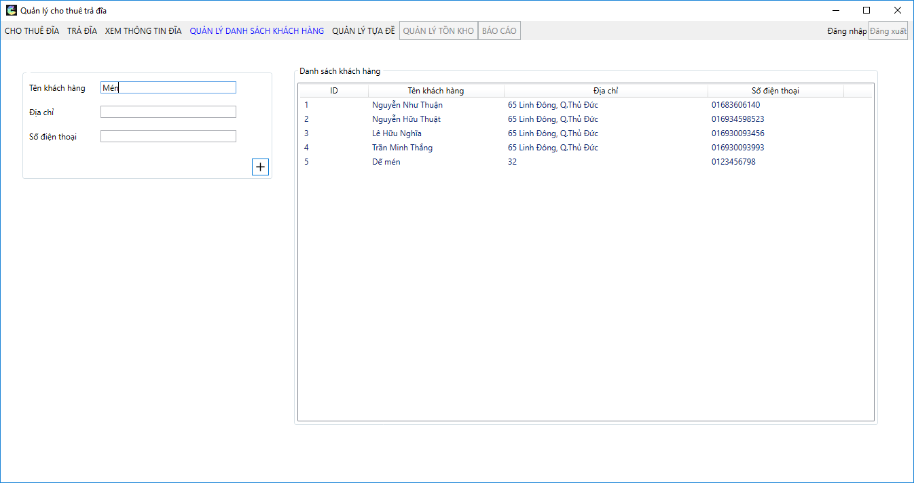Quản lý khách hàng
     5. 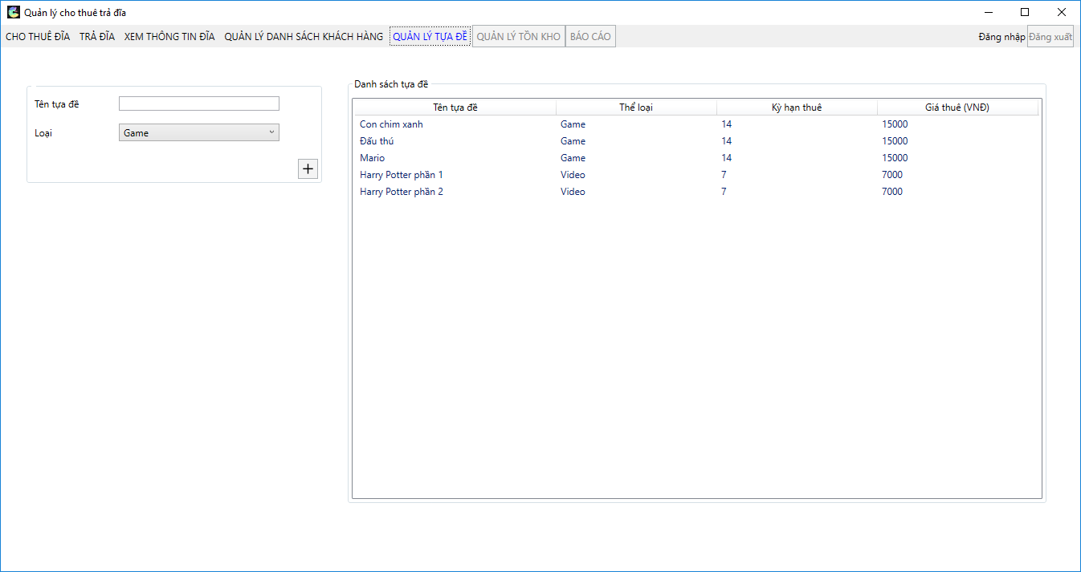Quản lý tựa đề
     6. Đăng nhập

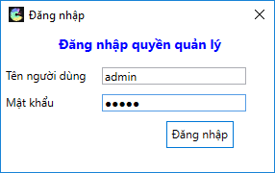

* + 1. 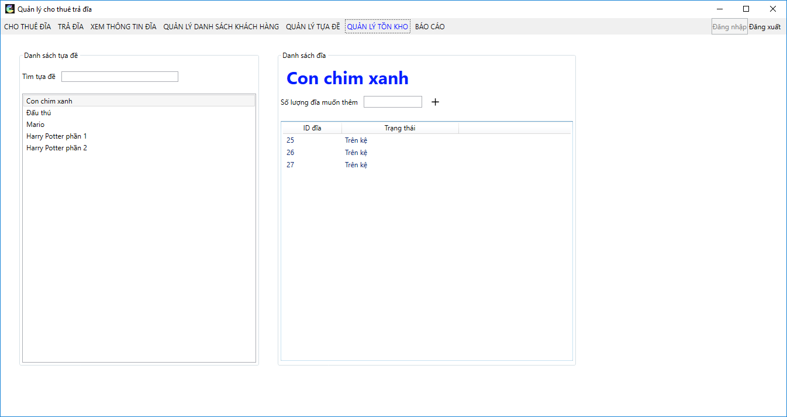Quản lý tồn kho
    2. 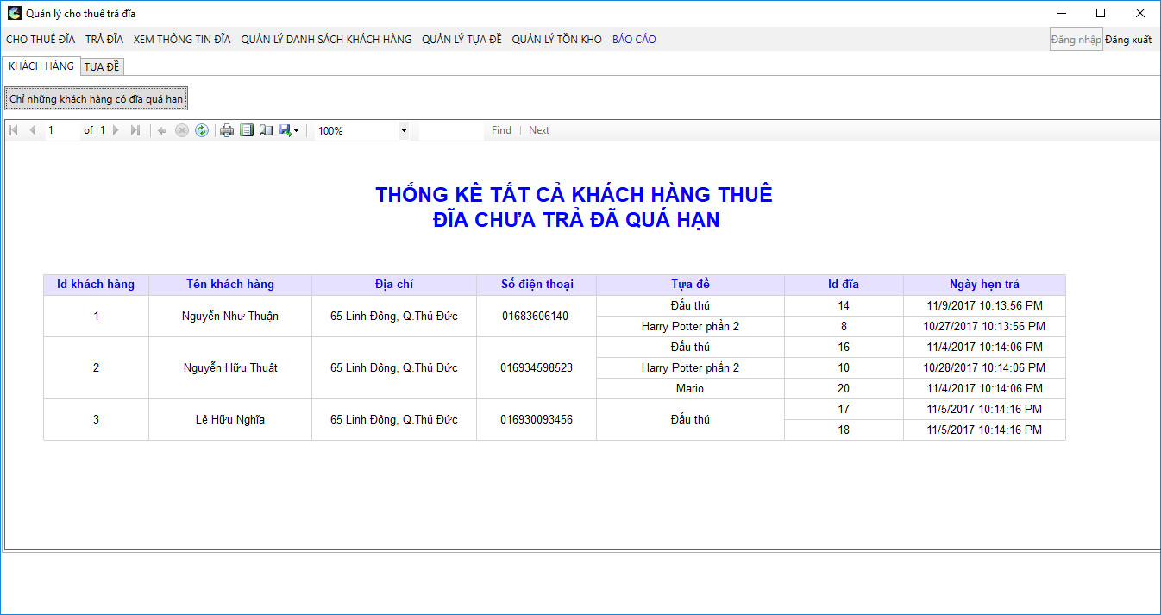Báo cáo theo khách hàng
    3. 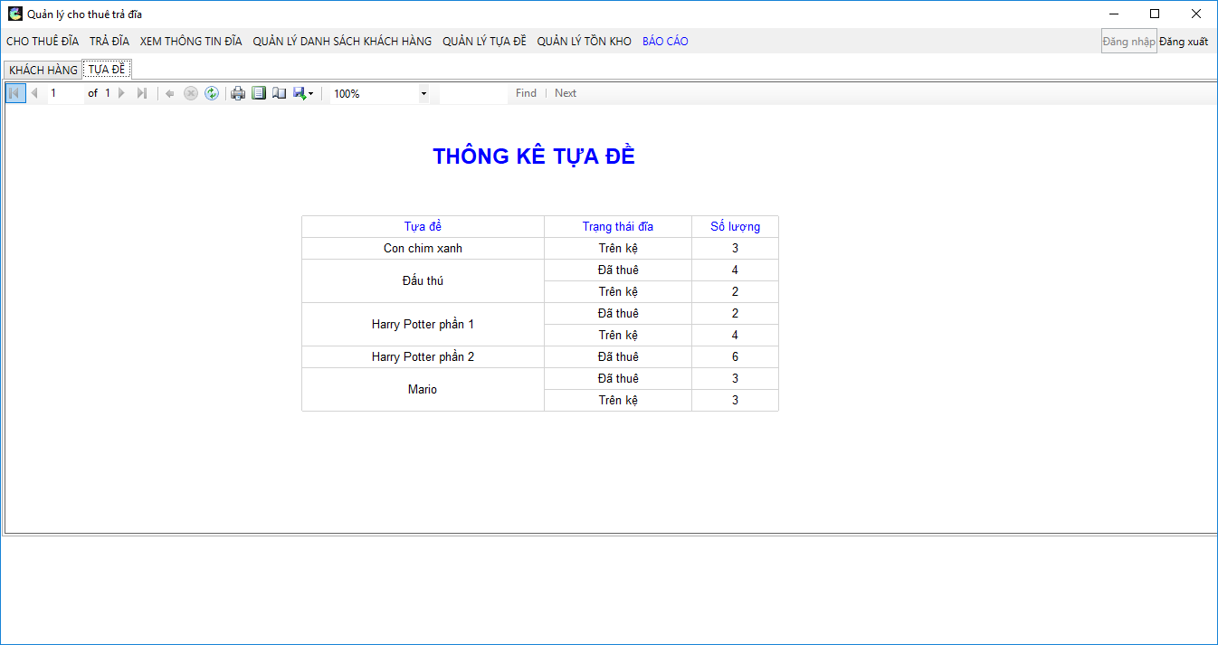Báo cáo theo tựa đề